******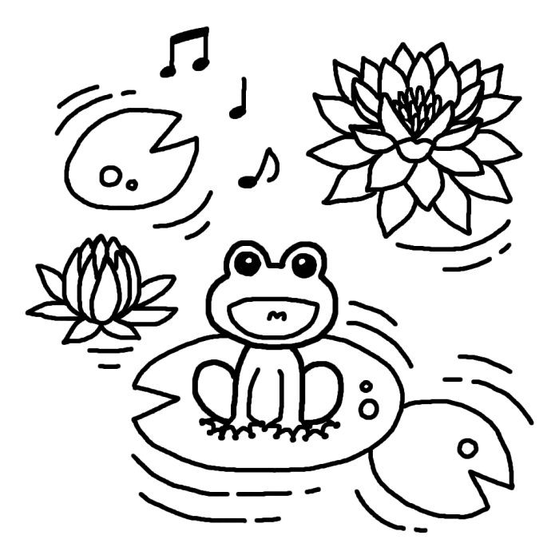**

【主催】 **NPO法人みやざき子ども文化センター**

〒880-0051

宮崎市江平西1丁目5番11号　江平ﾋﾞﾙ105号

TEL:0985-61-7590　　FAX:0985-61-3635

E-mail:center@kodomo-bunka.org

電話＆メール受付時間：10:00～18:00

**おひとりでも参加いただけます♪**

**演奏後はミニお茶会もありますよ！**

**ステキな出演者♪**

**ソプラノ歌手　　　さん**

**参加費：親子１組500円**

**（事前にTEL／FAX／メールにてお申込みください）**

**6月２６日（木）11：00～11：30**

**場所：EHILAイベントスペース**

～ **音育**　はじめてみませんか　～**んか ～**

心と体を癒す素敵な音楽に、子どもの頃から親しんでほしい－。そんな想いを込めた「街の小さな音楽会～音育はじめてみませんか～」。６月は梅雨の時期、｢**いっしょに楽しく歌ってブラヴォー！！**｣と題して、**童謡を歌声インストラクタ―〝よしこせんせい″と楽しみましょう*♪***